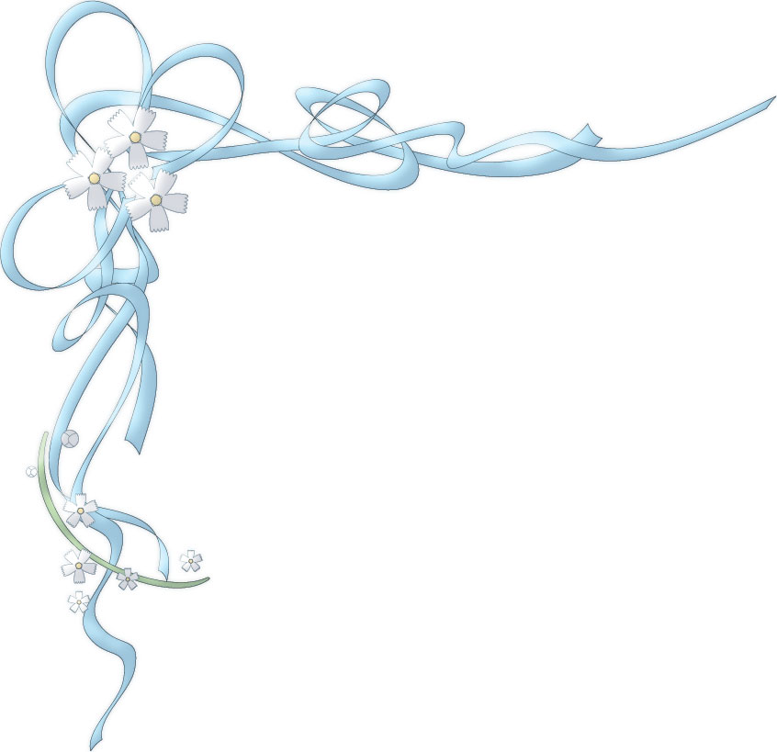

*Just Married*

*0000.00.00*

松元　和人・友美（旧姓　龍谷）

私達結婚しました

未熟な二人ですが

今後ともよろしくお願い致します

0000年00月00日

〒○○○−○○○○

渋谷区千駄ヶ谷○○○-○○○

℡03（0000）0000

写真